
广东理工学院实验(训)报告
姓 名： 叶锦亮 学 号： 1812402301044
专业、班级： 18软件工程1班 课程名称： 数据结构与算法(Java)
指导教师： 翟允赛 实验地点：
实验时间： 2020.03.25 实验学时： 2学时
实验项目： 03 链表基本操作 成 绩：

实验目的：
- 掌握链表的顺序存储结构的表示和实现方法；
- 掌握单向链表基本操作的算法及实现；
- 熟悉循环链表和双向链表基本操作的算法；
- 了解链表的应用。
实验内容和要求:
将该实验报告以“03+全部学号+姓名.doc”格式命名，自己保存好，以便后期提交，具体日期另行通知（以后实验都按照本次要求）。
1、定义一链表类型，并定义带有头结点的单链表。运行结果参考如下：
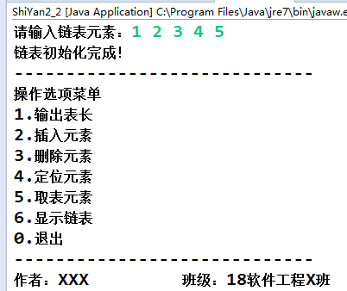
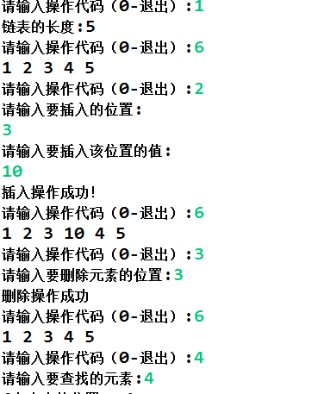
实验过程:
- 新建项目，新建包，再将线性表接口IList附加到该包中。例如：
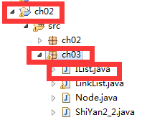
2、定义单链表结点类Node,源代码如下：
package demo02;

public class Node{
private Object data;
private Node next;
public Object getData() {
return data;
}
public void setData(Object data) {
this.data = data;
}
public Node getNext() {
return next;
}
public void setNext(Node next) {
this.next = next;
}

Node(Object data,Node next){
this.data = data;
this.next = next;
}

Node(Object data){
this(data,null);
}

Node(){
this(null,null);
}
}
3、定义单链表类LinkList,源代码如下：
package demo02;

public class LinkList implements ILinkList {
private Node head;

LinkList() {
this.head = new Node();
}

LinkList(int length, boolean order) throws Exception {
this();
if (order) {
create1(length);
} else {
create2(length);
}
}

@Override
public int getLength() {
if (head == null)
return 0;

int count = 0;
for (Node rear = head; rear != null; rear = rear.getNext())
count++;
return count;
}

@Override
public void insert(Object data, int index) throws Exception {
if (index == 0) {
head = new Node(data, head);
return;
}
if (index < 0 || index > this.getLength())
throw new Exception("插入位置不存在");
int i = 0;
Node next = head;
while (i <= index) {
if (i + 1 == index) {
next.setNext(new Node(data, next.getNext()));
}
next = next.getNext();
i++;
}
}

@Override
public void remove(int index) {
int i = 0;
Node next = head;
while (i <= index) {
if(i+1 == index) {
next.setNext(next.getNext().getNext());
return;
}
next = next.getNext();
i++;
}
}

@Override
public int valueOf(Object data) {
int count = 0;
for(Node next = head;next!=null;next = next.getNext()) {
if(next.getData().equals(data)) {
return count;
}
count++;
}
return -1;
}

@Override
public Object get(int index) {
int count = 0;
for(Node next = head;next!=null;next = next.getNext()) {
if(count == index) {
return next.getData();
}
count++;
}
return null;
}

@Override
public void create1(int length) {
int i = 0;
Node next = head;
while (i < length - 1) {
next.setNext(new Node(null, null));
next = next.getNext();
i++;
}
}

@Override
public void create2(int length) throws Exception {
for (int i = 0; i < length - 1; i++) {
insert(null, 0);
}
}

@Override
public String toString() {
StringBuffer sb = new StringBuffer();
sb.append("{");
for (Node next = head; next != null; next = next.getNext()) {
sb.append(next.getData());
if (next.getNext() != null)
sb.append(",");
}
sb.append("}");
return sb.toString();
}

}

4、定义测试类（包括显示菜单方法和main方法），代码如下：
package demo02;

import java.util.Scanner;

public class MainTest {
public static void main(String[] args) throws Exception {
Scanner in = new Scanner(System.in);
System.out.print("请输入链表元素(空格分隔)：");
String[] init_input = in.nextLine().split(" ");
LinkList linkList = new LinkList();

//头插法初始化
for(String str:init_input)
linkList.insert(Integer.parseInt(str), 0);
linkList.remove(linkList.getLength()-1);
System.out.println("链表初始化完成!");

int index,value;
menu();
while (true) {
System.out.print("请输入操作代码:");
switch (in.nextInt()) {
case 1:
System.out.println("顺序表长为:" + linkList.getLength());
break;
case 2:
System.out.print("插入位置:");
index = in.nextInt();
System.out.print("插入数值:");
value = in.nextInt();
linkList.insert(value, index);
System.out.println("操作成功");
break;
case 3:
System.out.print("删除元素位置:");
index = in.nextInt();
linkList.remove(index);
System.out.println("操作成功");
break;
case 4:
System.out.print("查找元素数值:");
value = in.nextInt();
System.out.println("操作成功,元素位置为:" + linkList.valueOf(value));
break;
case 5:
System.out.print("查找元素位置：");
index = in.nextInt();
System.out.println("元素值为：" + linkList.get(index));
break;
case 6:
System.out.println(linkList.toString());
break;
case 0:
System.exit(0);
break;
default:
System.out.println("请正确输入选项");
}
}
}
public static void menu() {
System.out.println("----------------");
System.out.println("操作菜单选项");
System.out.println("1.输出表长");
System.out.println("2.插入元素");
System.out.println("3.删除元素");
System.out.println("4.定位元素");
System.out.println("5.取表元素");
System.out.println("6.显示线性表");
System.out.println("0.退出");
System.out.println("----------------");
System.out.println("作者：叶锦亮 班级：18软件工程1班");
}
}

实验结果：

运行结果截图：

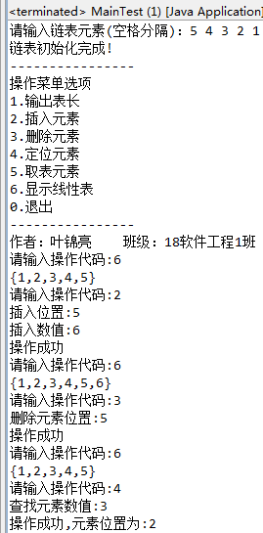
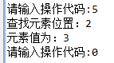
实验总结
虽然完成了这次实验，但是在实现单链表的过程中还是花费了很多时间，我想应该是对于单链表的了解不够透彻的问题。

